HƯỚNG DẪN TẢI VÀ CÀI APP IOFFICE

Bước 1 : Trên điện thoại, vào CHPlay hoặc App Store – nhập tìm kiếm và tải ứng dụng VNPT iOffice HCM (biểu tượng HCM màu đỏ)

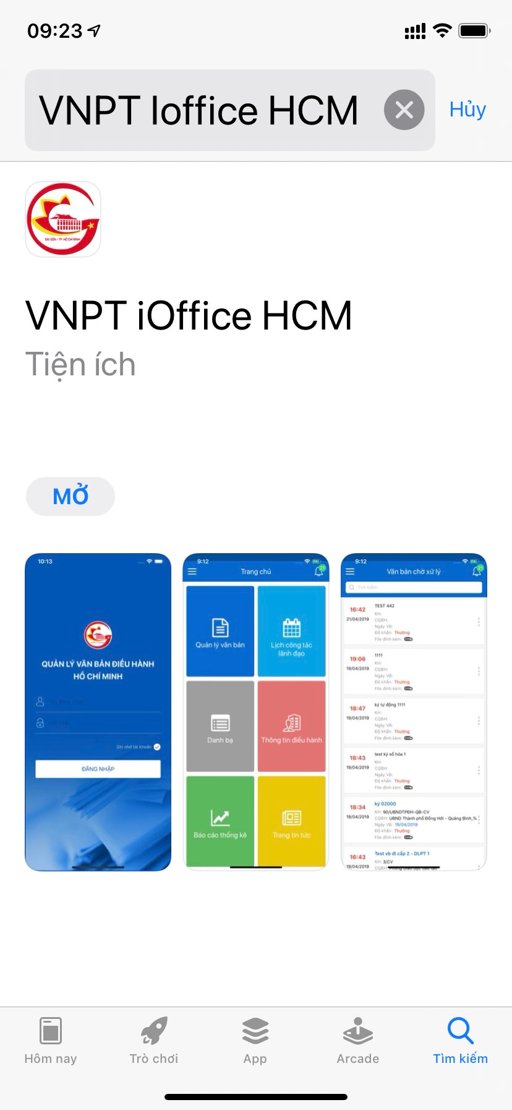

Bước 2: Sau khi tải hoàn tất, đăng nhập = User/ Password

Đăng nhập thành công ,Giao diện App như dưới
